技能人才评审申报表
姓名 | 宋公政 | 性别 | 男 | 身份证号码 | 410181198709201536 | 联系电话 | 18037182992 | 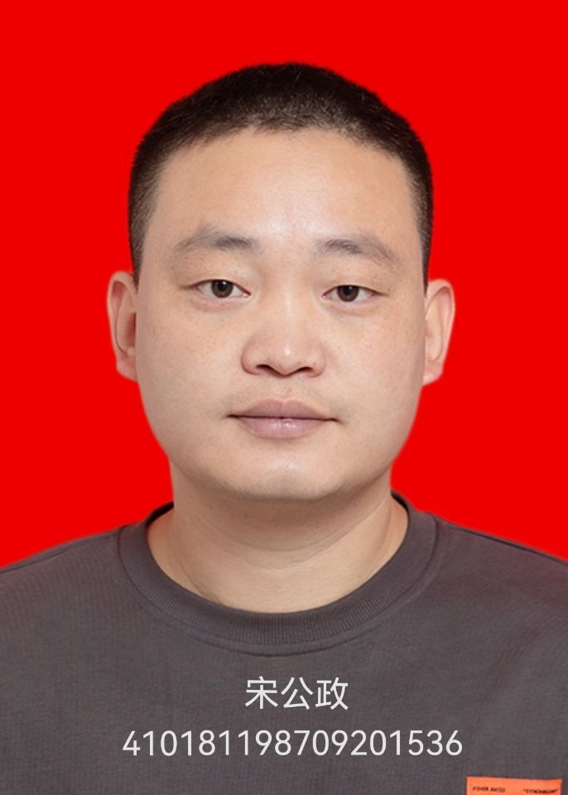
籍贯 | 河南省 | 民族 | 汉族 | 政治面貌 | 群众 | 最高学历（学位） | 专科
参加工作时间 | 2005-09 | 岗位/职务 | 副工长 | 专业技术职称 | 中级 | 评定时间 | 2019-12
申报工种等级 | 轨道交通信号工高级技师(轨道交通信号工) | 现工种等级 | 轨道交通信号工技师(轨道交通信号工) | 现职业资格证号码 | Y000842000012182000014 |  | 现职业资格证发证时间 | 2019-12
本工种工龄 | 连续19年 | 现工种等级所属单位 | 中铁武汉电化局北京分公司 | 现工种等级聘用时间 | 2019-12 |  | 聘期考核结果 | 优秀
本工种工龄 | 累计19年
个人学习、工作简历 | 起至年月 |  | 何校（单位）学习、工作 |  | 所学（从事）职业（工种）及职务 |  | 职业资格等级 | 证明人
个人学习、工作简历 | 2005-09-2007-08 |  | 中铁三局电务公司华南指广州地铁4号线项目 |  | 轨道交通信号工(轨道交通信号工)(信号工) |  | 初级工 | 赵二平
个人学习、工作简历 | 2007-08-2008-11 |  | 中铁三局电务公司通号二公司唐曹高速项目 |  | 轨道交通信号工(轨道交通信号工)(信号工) |  | 初级工 | 李金生
个人学习、工作简历 | 2008-11-2009-09 |  | 中铁三局电务公司通号二公司达成项目 |  | 轨道交通信号工(轨道交通信号工)(信号工) |  | 中级工 | 赵宏哲
个人学习、工作简历 | 2009-09-2010-12 |  | 中铁三局电务公司通号二公司昌九城际项目 |  | 轨道交通信号工(轨道交通信号工)(信号工) |  | 中级工 | 赵宏哲
个人学习、工作简历 | 2011-03-2012-12 |  | 中铁三局电务公司通号二公司阜六项目 |  | 轨道交通信号工(轨道交通信号工)(信号工) |  | 高级工 | 赵宏哲
个人学习、工作简历 | 2013-03-2014-01 |  | 中铁三局电务公司通号二公司广昆项目 |  | 轨道交通信号工(轨道交通信号工)(信号工) |  | 高级工 | 赵宏哲
个人学习、工作简历 | 2014-04-2015-11 |  | 中铁武汉电气化局北京分公司第二工程公司杭州南项目 |  | 轨道交通信号工(轨道交通信号工)(信号工) |  | 高级工 | 白守义
个人学习、工作简历 | 2015-11-2017-04 |  | 中铁武汉电气化局北京分公司第二工程公司薛义项目 |  | 轨道交通信号工(轨道交通信号工)(信号工) |  | 高级工 | 冯哲
个人学习、工作简历 | 2017-04-2018-11 |  | 中铁武汉电气化局北京分公司第二工程公司哈牡客专项目 |  | 轨道交通信号工(轨道交通信号工)(信号工) |  | 技师 | 滕升国
个人学习、工作简历 | 2018-11-2019-12 |  | 中铁武汉电气化局北京分公司第二工程公司浩吉铁路四电项目 |  | 轨道交通信号工(轨道交通信号工)(信号工) |  | 技师 | 冯晓林
个人学习、工作简历 | 2020-08-2021-09 |  | 中铁武汉电气化局集团有限公司北京分公司贵阳枢纽西南环项目 |  | 轨道交通信号工(轨道交通信号工)(信号工) |  | 技师 | 赵立
个人学习、工作简历 | 2021-09-2022-01 |  | 中铁武汉电气化局集团有限公司北京分公司重庆地铁四号线项目 |  | 轨道交通信号工(轨道交通信号工)(信号工) |  | 技师 | 李金生
个人学习、工作简历 | 2022-08-2022-12 |  | 中铁武汉电气化局集团有限公司北京分公司哈牡客专项目 |  | 轨道交通信号工(轨道交通信号工)(信号工) |  | 技师 | 滕升国
个人学习、工作简历 | 2022-12-2023-06 |  | 中铁武汉电气化局集团有限公司北京分公司贵南客专贵州段四电工程项目 |  | 轨道交通信号工(轨道交通信号工)(信号工) |  | 技师 | 郭磊
个人学习、工作简历 | 2023-06-至今 |  | 中铁武汉电气化局集团有限公司北京分公司潍烟项目 |  | 轨道交通信号工(轨道交通信号工)(信号工) |  | 技师 | 冯晓林
子、分公司人力资源部门意见 | (盖章)  年 月 日
集团公司人力资源部门审查意见 | (盖章)  年 月 日

